附件1：
政务网注师注册流程流程

1.登录 山东省人民政府政务服务网站的政务服务模块（http://www.shandong.gov.cn/col/col94091/），搜索“注册会计师注册”事项。

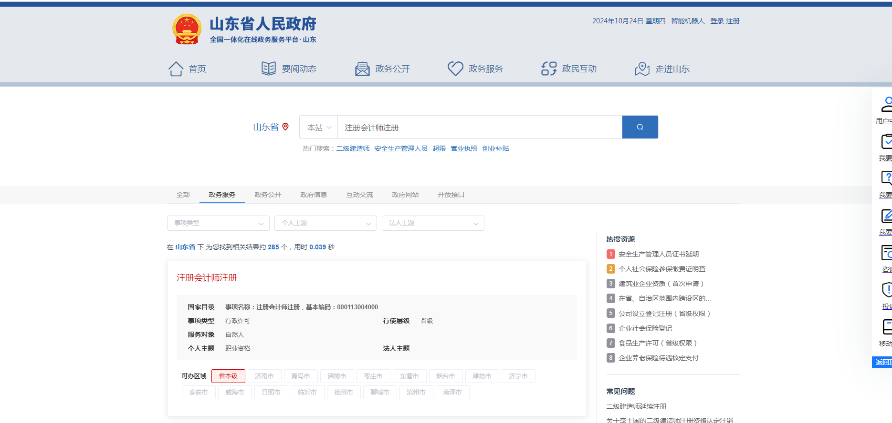

2.选择“注册会计注册”事项，点击可办区域的“省本级”后点击“办事指南”。
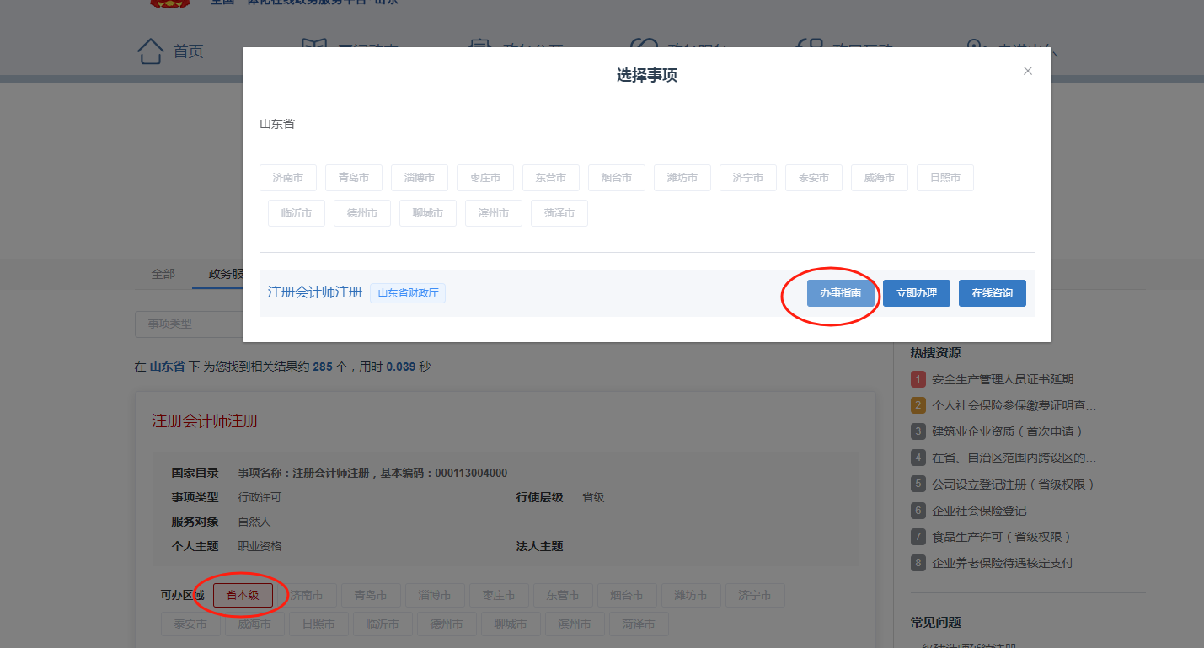

3.仔细阅读相关材料要求后点击“立即办理”，按照相关要求登录系统。
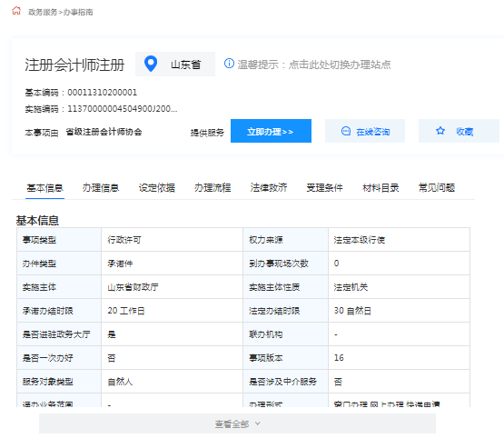

4.按照系统提示以及办事指南里的材料目录提示填写个人基本信息并上传相关的材料。

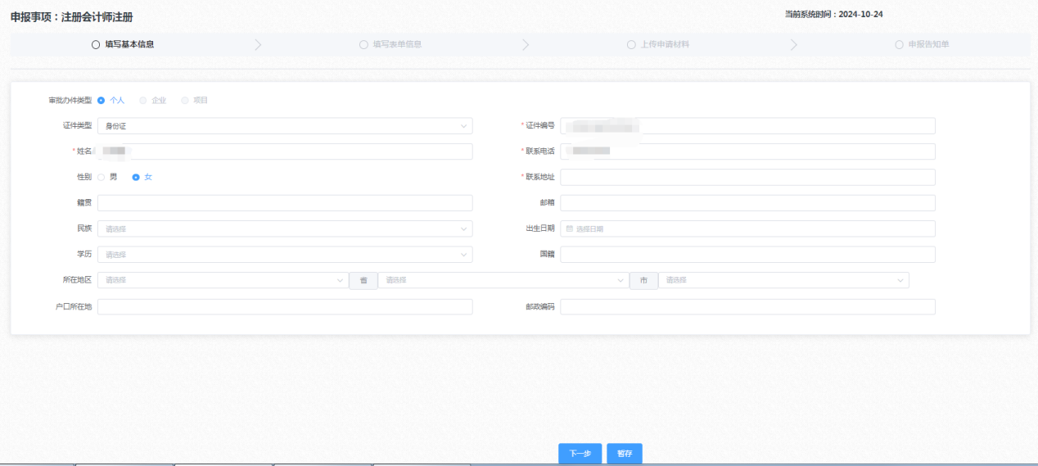
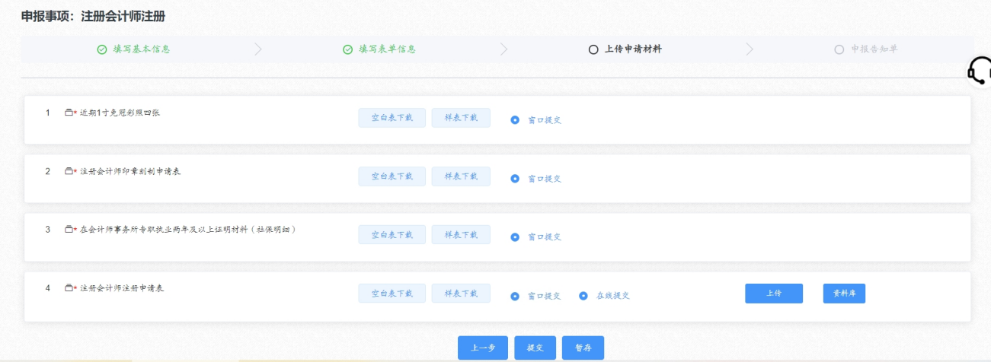

附件2：
统一监管平台注师注册流程

申请注册会计师（以下简称注师）注册，除提交纸质资料外，还需使用财政部“注册会计师行业统一监管平台”（网址为：http://acc.mof.gov.cn）完成网络同步操作。完成注册程序需要所属会计师事务所（以下简称事务所）和省级注册会计师协会（以下简称注协）依次进行操作。具体系统操作流程为：
1.事务所登录“注册会计师行业统一监管平台”，填写用户名、密码。用户名即事务所执业证书编号，分所用户名为分所执业证书编号前面加字母“f”。
2.选择 “本事务所注册会计师事项办理-注册申请确认” （分所显示为“本分所注册会计师事项办理-注册申请确认”），点击“新增”，要求填写相应的基本信息 （其中全科合格证号码需手动输入不能直接搜索；履历及证明表信息和个人从事审计业务经历需要填写到最新日期）。填写完成之后点击“保存”。（备注：文件展示图片以分所的页面为例。）
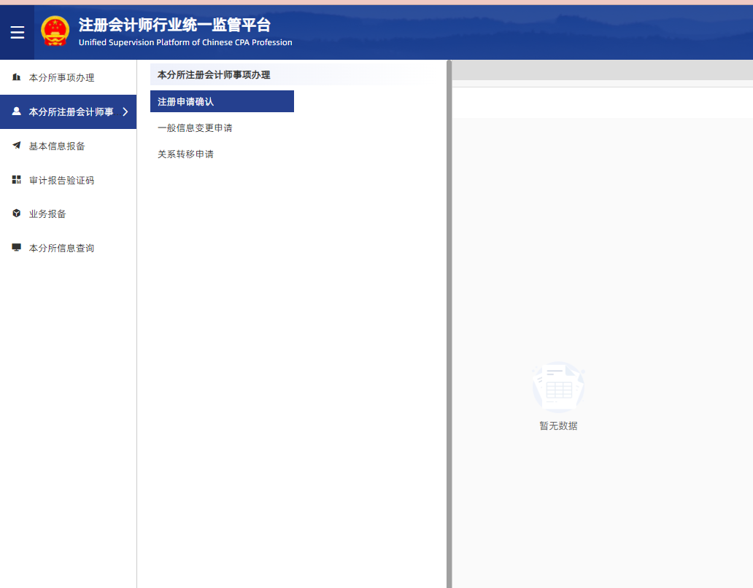
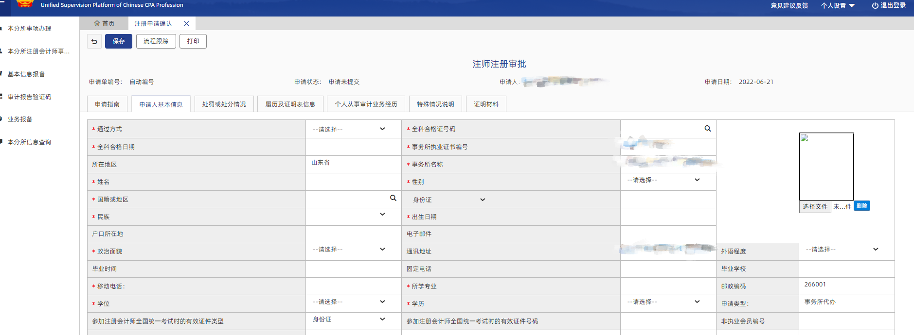
3．点击填写“事务所意见”后，如同意点击“提交”；如不同意，点击“不受理”。
4．系统提示“办理成功”，点击“确定”，提请成功会显示办理状态为“待省注协受理”，关闭窗口，结束操作。

备注：财政部“注册会计师行业统一监管平台”的事务所用户名密码有误，请咨询山东省财政厅会计处。

